以法律之眼
看婚姻与家庭
导语：也许你会苦恼，当出现利益纠纷之时，自己的合法权益却得不到保障；也许你会惆怅，曾经一段美好的感情与婚姻，却因某种原因而破裂，涉及到的财产、子女的抚养权却不知如何解决；也许你会迷茫，在如此繁多的法条，自己面临的问题到底应该用哪一条……

案例一：保卫婚姻，托起无辜的下一代！
今年28岁的袁某和张某所生的女儿患有先天性心脏病。2005年秋，二人协商后到民政局去离婚，因双方都不愿意抚养女儿，民政局没有给二人办理离婚手续。今年4月14日，双方协商后由张某做原告、袁某为被告又到法院离婚，但双方都不愿意直接抚养女儿。法官做了大量思想工作和说服教育，但双方依然都不同意抚养女儿。
分析：法院审理认为，«婚姻法»虽然规定男女双方自愿离婚的，准予离婚，但原告张某和被告袁某只同意离婚，都不同意直接抚养婚生孩子，不符合法条规定，因此不能准予离婚。
相关法条：«婚姻法»第三十一条：男女双方自愿离婚的，准予离婚。双方必须到婚姻登记机关申请离婚。婚姻登记机关查明双方确实是自愿并对子女和财产问题已有适当处理时，发给离婚证。

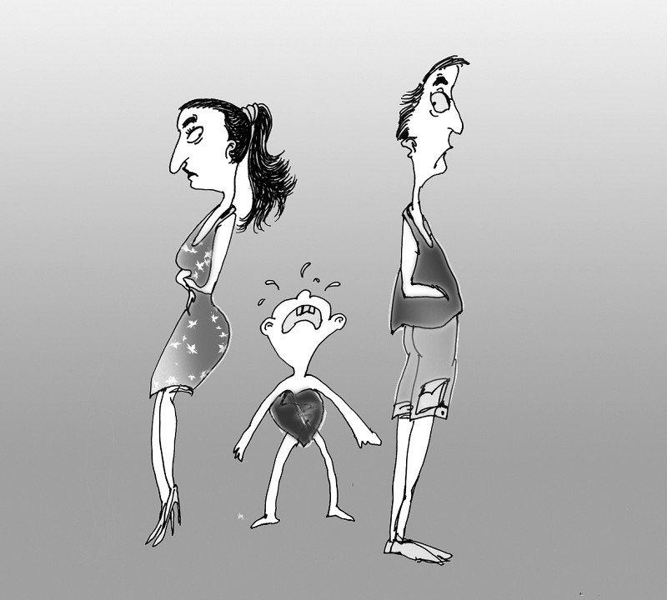


案例二：财产继承中代继纠纷怎么办？

郑某有三个儿子一个女儿都已成年。郑某的大儿子因患癌症，治疗无效死亡，留有两子。两年后，郑某的另两个儿子因车祸中不幸死亡，各自留下一个女儿。2001年处理郑某的遗产时，郑某的两个孙女，两个孙子和一个女儿，为继承遗产发生纠纷。在这个财产继承案例中，按照老家惯例，两个孙子坚持认为郑某女儿及孙女无继承权。因而上诉至法院判决。

分析：郑某的儿女享有继承权毫无疑义。继承权无关性别，郑某的女儿还在世，所以她有继承权，但是其子女不享有对郑某的财产的继承权，因为他们不是法律规定的第一继承人，除非郑某有遗嘱给他们财产。儿子死后，儿子的子女对郑某的财产享有代位继承权，即对其父亲按照法定继承应该继承的份额有权继承。在郑某没有遗嘱和其他继承人的情况下，应将郑某的财产分成四份，女儿一份，三个儿子各一份，三个儿子的财产分别由他们自己的子女继承。
相关法条：
《继承法》：第九条 继承权男女平等。
第十一条 被继承人的子女先于被继承人死亡的，由被继承人的子女的晚辈直系血亲代位继承。代位继承人一般只能继承他的父亲或者母亲有权继承的遗产份额。
第十三条 同一顺序继承人继承遗产的份额，一般应当均等。

【法律小贴士：遗产分割协议的注意事项】
遗产分割协议，是指依法应当继承遗产的继承人以及有关当事人之间，就遗产分配问题协商一致而达成的书面协议。当两个或两个以上继承人对遗产分配问题一旦达成一致意见时，就应用书面形式确定下来，以免日后发生争执。
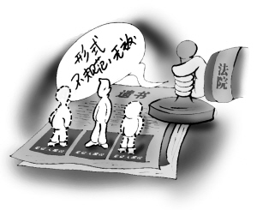
遗产分割协议，一般应包括下列内容：
- 各继承人和有关人员（如未成年继承人的监护人）的姓名、性别、出生年月日、住址和职业以及与被继承人的亲属关系等。
- 遗产人（被继承人）的姓名、性别、出生时间、死亡时间和地点等。
- 被分割遗产的名称、数量、地点等。
- 具体分割方案。这部分应写详细、明确，不能模棱两可。
- 如果遗产人生前负有债务，应在协议中写明各继承人应承担的债务份额和偿还方式等。
- 遗产分割后的交付方式、具体时间及违约责任等。
- 在继承人当中，如果有放弃继承权或拒受遗赠或已死亡等特殊情况的，也应该写清楚。
- 其他有关事项。
- 最后最好要注明“本协议经公证证明后生效”的字样，并注明“本协议一式×份，协议人各执一份，公证处存一份。”
- 协议的各方当事人亲笔签名或盖章或按指模，并注明订协议日期。

